#### 1、找不到页面The requested resource (/chihaodian/page/login.html) is not available.

知识点：

controller 返回的实际页面=p:prefix的值+方法的返回值字符串+p:suffix的值

原因：web.xml无效

#### /2、tmpFile.renameTo(classFile) failed

把杀毒软件关了或设为免打扰模式

#### /3、Jstl获取的值在jsp界面出现乱码

加入这一行代码

<%@ page language=*"java"* import=*"java.util.*"* pageEncoding=*"UTF-8"*%>

#### 4、Property 'goods_img' not found on type java.lang.String

一般出现上述问题：存在两种情况

1、你的程序的属性没有提供getter方法

2、在<c:forEach var="list" items="${requestScope.list}" varStatus="vs">这里你没有采取EL表达式

但是我却犯了一个很弱智的错误 在这里items="${requestScope.list}"我写成了 items=" ${requestScope.list}"，多了一个空格，一直出现上述错误

我的问题就是忘记用el表达式了



#### 5、There is no getter for property named 'ctg_id' in 'class java.lang.Integer'



因为参数ctg_id传进来是直接以int类型传进来，里面没有getter方法，所以改成，将参数Category的封装类作为参数传进来，再取ctg_id的值

#### 6、/page/index.jsp(106,45) equal symbol expected

问题原因：[单引号](https://www.baidu.com/s?wd=%E5%8D%95%E5%BC%95%E5%8F%B7&tn=SE_PcZhidaonwhc_ngpagmjz&rsv_dl=gh_pc_zhidao)和[双引号](https://www.baidu.com/s?wd=%E5%8F%8C%E5%BC%95%E5%8F%B7&tn=SE_PcZhidaonwhc_ngpagmjz&rsv_dl=gh_pc_zhidao)的混乱使用导致的。

解决：只有坚持错误行数的单双引号是否有错乱

#### 7/ Error creating bean with name 'carCtrl': Unsatisfied dependency expressed through field 'carService': No qualifying bean of type [org.lsy.service.CarService] found for dependency [org.lsy.service.CarService]: expected at least 1 bean which qualifies as autowire candidate for this dependency.

问题：'carService'类上面少了@service，加了就没问题了

Service 的参数明明有值，却在dao’里取出来为null，原因就是，参数有两个，而配置是，只配了一个参数类型



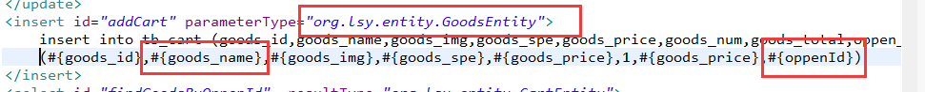

解决方法：

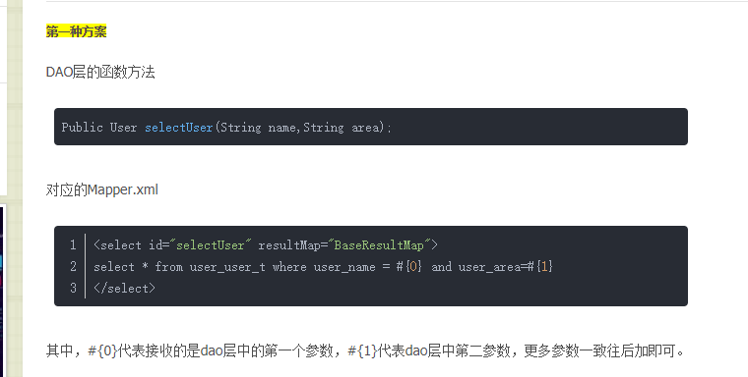

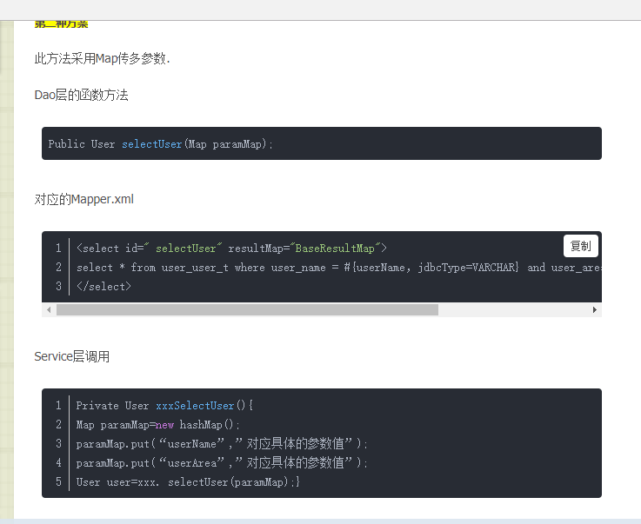

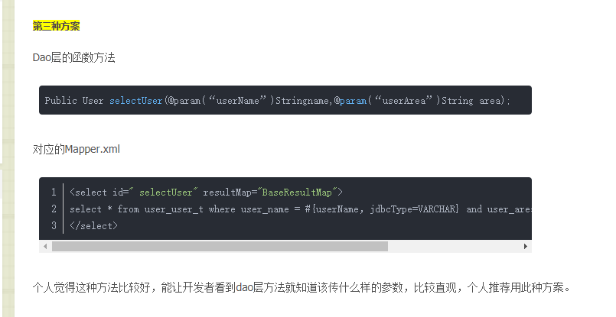

#### 8、怎么启动项目？点击tomcat启动后，一直没运行出来，太久没用，忘记怎么启动项目了

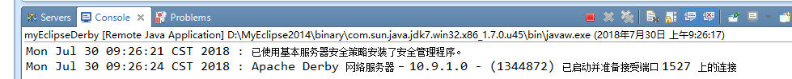

就是只要重启一次服务器就好，可能只是电脑挂机了才会这样

#### 9、输入不存在的用户名，系统报错nullpointexception

有用户名查不出来的判断，但错误的将一条应该放在判断内的语句放到判断外了，

遇到这种错误就按提示一步一步来，看时那条语句的问题

#### 10、点击加入购物车按钮毫无反应，myeclipse后台和网页界面都没有报错

在myeclipse后台没报错的情况下，其实是有报错的，要直接输入你接下来进入的Ctrl，才能看到Ctrl里的错误

在输入网址测试都没报错的情况下，还是进不了Ctrl，考虑貌似是ajax出现了问题

Ajax的问题要一个一行一行在网页用代码测

看看是不是输入data的问题，传输方式的问题等

Ajax传送数据是注意，$('#cart_num')取的是这个对象而不是这个对象的值，$('#cart_num').text()才是取这个标签空白处的值

#### 11、如果在数据库用sum(字段)来查询一个数据和（客户购物车内商品数量），返回值类型应该是为int的，但如果查出来结果（当客户没进行过登录或购物车里面没有东西）为null的话，返回值类型就不为int了，那要怎么在xml中书写返回值类型？



解决：

用ifnull的SQL语句，第一句为ifnull语句，第二句没有ifnull判断会出错

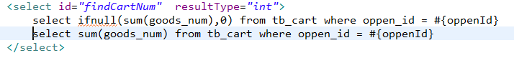

#### 12、加入购物车是异步操作，然后没有刷新界面，界面不能重新获取购物车商品数量，数量不变，只有我手动刷新界面购物车数量才会变

界面购物车数量的获取采用js方法，window.onload = function(){}，界面一加载完成就执行